**姓名: 王立敏**

**学号 :2017E8018661153**

**Q1.** 判断以下说法的正确性：

A是可免性质，当且仅当

K有一条 由I可达 非A非平凡强连通分量的 非A路径。

**A1.** 由于

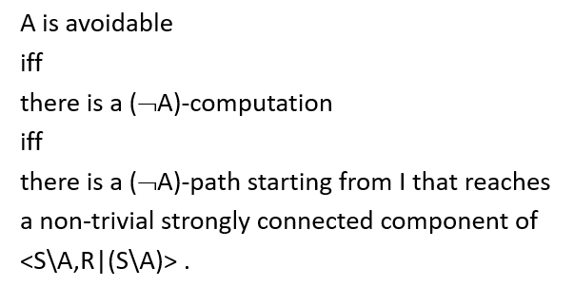

因此我们可以判定对于一个有限的状态关系<S,R,I>而言，这条说法是正确的。

**Q2.** 设计一个基于(建立在R-1上的)最大不动点计算的

可免性分析算法

**A2.**

set greatest_fixpoint(f,K)

{

w=S;

repeat

w’=w;

w=f(w,K);

until w’=w;

return w;

}

set f(w,K)

{

return S*R-1 (w);

}

bool ReachabilityAnalysisFP(K,A)

{

w=greatest_fixpoint(f,K);

return not ( w*A = {} ) ;

}

bool AvoidabilityAnalysis(K,A)

{

K':=(S',R',I'):=K|(S\A);

G:=(S',R');

scclist:=scctarjan(G);

w:={};

for each (e in scclist) if (nontrivial(e)) w:=w+e;

return ReachbilityAnalysis(K',w);

}